DECLARAÇÃO DE INEXISTÊNCIA DE CONFLITO DE INTERESSES

A autora abaixo assinado do manuscrito intitulado “A ATIVIDADE FÍSICA VOLUNTÁRIA E A NEUROGÊNESE HIPOCAMPAL ADULTA – UMA REVISÃO DE LITERATURA” declara a Revista Brasileira de Atividade Física e Saúde a inexistência de conflito de interesses em relação ao presente artigo.

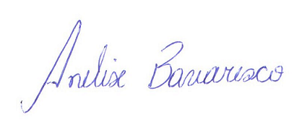
__________________________________
Anelise Bavaresco

Florianópolis, SC, 31 de maio de 2015.
ISSN: 2317-1634

